МИНИСТЕРСТВО НАУКИ И ВЫСШЕГО ОБРАЗОВАНИЯ
РОССИЙСКОЙ ФЕДЕРАЦИИ
федеральное государственное автономное образовательное учреждение высшего образования
"Омский государственный технический университет"

Кафедра «Автоматизированные системы обработки информации и управления»

ПРАКТИЧЕСКАЯ РАБОТА №6
по дисциплине
«Измерительные средства аналитики программных систем и технологий»

по теме
«Метрика Кокола.»

Выполнил: | Шмидт А.В.
 | гр. ИВТ - 244
Проверил: | Зубарев А.А.  к.т.н., доцент

Омск 2025
ЗАДАНИЕ
В рамках практического занятия необходимо выполнить комплексный анализ качества программного кода с использованием гибридной метрики Кокола. Для этого требуется выбрать программу, содержащую ветвления и/или циклы, и провести её оценку по четырём ключевым аспектам: объёмным характеристикам (на основе модели Холстеда), сложности управления (по методу МакКейба), структурированности и общему объёму исходного кода (метрика SLOC). Анализ включает построение схемы алгоритма, расчёт базовых и нормированных значений метрик, определение весовых коэффициентов и вычисление итогового значения гибридной метрики Кокола. Исходный код исследуемой программы, на основе которого выполняется весь расчёт, приведён в Приложении А.
Схема алгоритма показана на рис. 1.
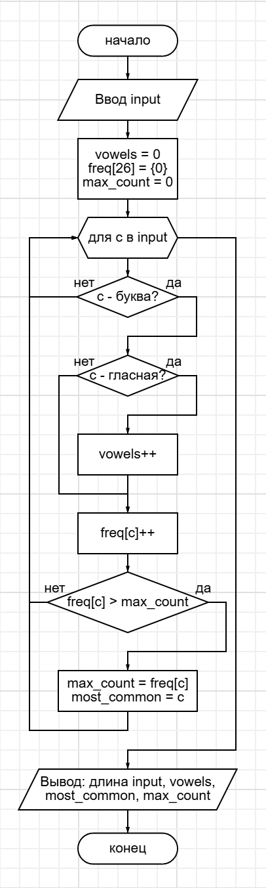
Рисунок 1 – Схема алгоритма программы.

Расчёт метрик по модели Холстеда (Базовая мера):
Для расчёта параметров по модели Холстеда проанализируем исходный код программы.
Таблица 1 – Подсчёт числа типов операторов.
Оператор | Уникальный n1 | N2
; | 1 | 26
, | 2 | 1
{} | 3 | 9
() | 4 | 20
= | 5 | 13
++ | 6 | 2
- | 7 | 1
[] | 8 | 4
for | 9 | 1
int | 10 | 6
< | 11 | 3
> | 12 | 3
if | 13 | 6
else | 14 | 1
return | 15 | 1
include | 16 | 3
<< | 17 | 18
&& | 18 | 1
!= | 19 | 1
. | 20 | 6
:: | 21 | 1
! | 22 | 1
string | 23 | 3
Продолжение таблицы 1 – Подсчёт числа типов операторов.
Оператор | Уникальный n1 | N1
char | 24 | 3
cout | 25 | 8
cin | 26 | 1
getline | 27 | 1
 | 27 | 144
 | n1 | N1

Таблица 2 – Подсчёт числа типов операндов.
Операнд | Уникальный n2 | N2
input | 1 | 7
length | 2 | 3
vowels | 3 | 3
freq | 4 | 4
most_common | 5 | 3
max_count | 6 | 6
vowel_chars | 7 | 2
c | 8 | 4
lower | 9 | 3
index | 10 | 4
 | 10 | 39
 | n2 | N2

Результаты подсчёта числа операторов и операндов приведены в таблице 3.
Таблица 3 – Результат подсчёта числа операторов и операндов.
Название данных | Частота данных
Число уникальных операторов (n1) | 27
Число уникальных операндов (n2) | 10
Общее число операторов (N1) | 144
Общее число операндов (N2) | 39
Словарь программы (n) | 37
Количество входных, выходных переменных (n2*) | 10

Учитывая данные характеристики, Холстедом были введены следующие оценки:
словарь программы: n = n1 + n2 = 27 + 10 = 37;
длина программы: N = N1 + N2 = 144 + 39 = 183;
объём программы: V = Nlog2(n) = 183 * log2(37) = 954 бит;
теоретическая длина программы: NТ = n1log2(n1) + n2log2(n2) = 27*log2(27) + 10*log2(10) = 161,10;
экспериментальная длина программы: Nэ = N1 + N2 = 144 + 39 = 183;
потенциальный объем программы: V* = (n2* + 2)*log2(n2* + 2) = (10 + 2)*log2(10 + 2) = 43,02 бит;
теоретический объём программы: Vt= n1 * log2(n1) + n2 * log2(n2) = 27 * log2(27) + 10 * log2(10) = 161,7 бит;
уровень качества программирования: L = V* / V = 43,02 / 954 = 0,05;
сложность программы: S = 1 / L = 1 / 0,05 = 20;
уровень программы: L^ = (2n2) / (n1N2) = (2 * 10) / (27 * 39) = 0,019;
интеллект программы: I = L^V = 0,019 * 954 = 18,126;
работа по программированию: Е = VS = 954 * 20 = 19080 [количество элементарных операций по осмыслению];
время кодирования: T = E / Str = 19080 / 10 = 1908, где Str = 10 — число Страуда.
ожидаемое время кодирования: T = n1N2(n1log2n1 + n2log2n2)log2n / 2n2Str = 27*39(27*log2(27) + 10*log2(10)) / 2*10*18 = 472,68;
уровень языка программирования: $λ$ = LV* = 0,05 * 43,02 = 2,15;
ожидаемый уровень ошибок: B = V / 3000 = 954 / 3000 = 0,318, где 3000 — среднее число элементарных различений между возможными ошибками при программировании;
оптимальная модульность: M = n2* / 6 = 10 / 6 = 1,67;
прогноз числа ошибок: B = Nlog2(n / 3000) = 183*log2(37 / 3000) = -1160,2;

Выбор базовой меры и нормализация:
В качестве базовой меры для метрики выберем объём программы V (954 бит), так как он наиболее полно отражает "объёмную характеристику" кода. Для нормализации используем теоретический объём Vt (161,7 бит) в качестве нормы.
Нормированное значение базовой меры:
M_б_норм = V / V_норм = 954 / 161,7 ≈ 5,9

Граф потока управления и цикломатическая сложность (Мера M1):

